kód zadání: m058

Semestrální práce z PJW - LS 2001

Téma:

Matice a maticové operace

Student:
Hoffmanová Jana

Ročník/kruh/email: 4/.. / hoffmaj@ fel.cvut.cz

Prohlašuj[i|eme], že js[em|me] tuto práci vypracoval[i|y] samostatně,
řádně uvedl[i|y] všechny informační zdroje a nemám[e] námitek proti
jejímu nekomerčnímu využití Fakultou elektrotechnickou ČVUT.

V Praze dne: Podpis

Tento program umožňuje vykonávat základní operace s maticemi, jako je sčítaní, odčítání, násobení matic, počítání determinantu, transponované a inverzní matice.
Program lze spustit jako aplikaci nebo jako applet s omezením ukládání souborů s maticemi na disk a jejich načítání.

Grafické rozhraní a ovládání:

Po spuštění programu uvidíte tři panely, nahoře vlevo vstupní matici A, vpravo vstupní
matici B. Uprostřed mezi nimi je možno vybírat jednotlivé maticové operace. Výsledná matice se zobrazí dole nalevo. Jednotlivé operace se ovládají pomocí tlačítek vpravo dole.
Program pracuje ve dvou režimech, zadávání a výpočet.

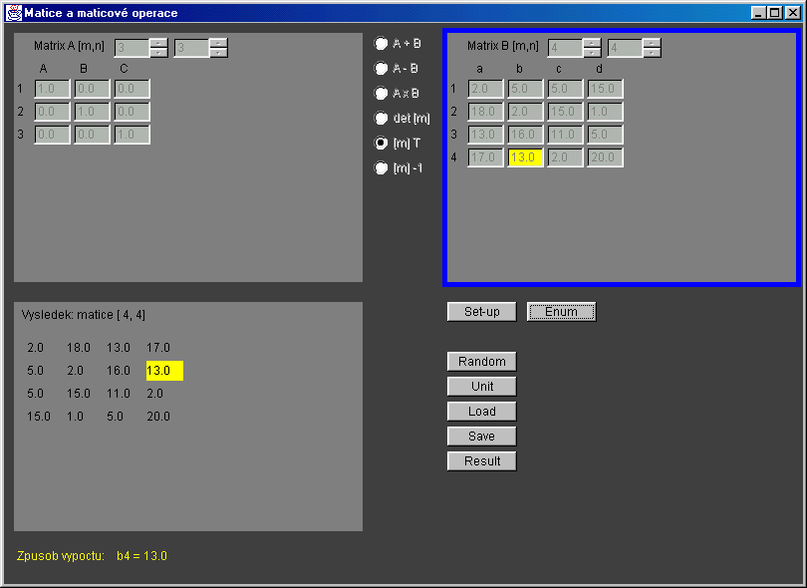
Obr.1 - Uživatelské prostředí aplikace.

Funkce jednotlivých tlačítek:

Set-up – přepnutí do režimu zadávání. Nyní lze jednotlivé matice editovat, měnit jednotlivé
maticovvé operace, aktivní matici (označena modře – vybírá se kliknutím myši)
vyplnit matici náhodnými čísly, jednotkovou maticí, nahrát či uložit tuto matici do
souboru.

Enum – přepnutí do režimu výpočtu. Nyní se zobrazí výsledná matice. V tomto režimu lze
kliknutím myši na příslušnou pozici výsledné matice získat způsob výpočtu, který se

zobrazuje pod výslednou maticí. Rovněž lze tuto výslednou matici přesunout pro
další výpočty do poslední aktivní matice před výpočtem.

Random – vyplní aktivní matici náhodnými čísly.

Unit – vyplní aktivní matici jednotkovou maticí.
Load – načte matici do aktivního editačního pole.
Save – uloží matici z aktivního editačního pole na disk.
Result – načte výslednou matici do editačního pole matice, která byla aktivní před výpočtem.

Funkce přepínaců:
A + B – sečte matici A s maticí B.
A - B – odečte matice B od matice A.
A * B – vynásobí matici A s maticí B.
det [m] – vypočte determinat aktivní matice
[m] ^{T} – transponuje aktivní matici
[m] ^{–1} – spočítá inverzní matici k aktivní matici
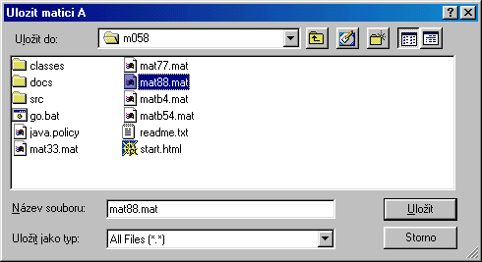

Obr.2 - okno dialogu pro ukládání souboru. Okno pro nahrávání
vypadá stejně, pouze má jinou funkci.

Poznámka:
Při spouštění programu jako aplikace nebo pomocí appletvieweru je nutné mít na pevném disku soubor java.policy s nastavením práv a program pouštět příkazem s parametry,
pro applet: appletviewer -J-Dclasspath "." -J-Djava.security.policy=java.policy start.html
a pro aplikaci: java -classpath "." -Djava.security.policy=java.policy Matice

Základní algoritmy:

Nyní popíši základní algoritmy použité ve funkcích.
Základem funkcí pro výpočet determinantu a inverzní matice je počítání horní a dolní trojúhelníkové matice.

upperTriangularMatrix()
- funkce transformuje čtvercovou matici řádu n na horní trojúhelníkovou matici, tedy takovou, která má pod hlavní diagonálou samé nuly. Tranformace se provádí pomocí standarních úprav matic (linearní kombinace řádků). Algoritmus nelze použít na některé singularní matice.
- funkce vrátí horní trojúhelníkovou matici.

lowerTriangularMatrix()
- zde můžeme využít predchozí funkci. Danou matici transponujeme, pak ji transformujeme na horní trojúhelníkovou matici, a nakonec ji transponujeme zpět. Získáme tak dolní trojúhelníkovou matici.
- funkce vrátí dolní trojúhelníkovou matici

diagonalMatrix()
- tuto matici vytvoříme obdobným způsobem jako předchozí matice. Matici transponujeme
na horní trojúhelníkovou matici, a potom na dolní trojúhelníkovou matici. Výsledná matice bude diagonální, tedy taková, která má kromě prvků na diagonále samé nuly.
- tuto matici použijeme pro výpočet deteminantu
- funkce vrátí diagonální matici

determinant()
- funkce počítá determinant pro čtvercovou matici z diagonální matice vynásobením všech prvků na její diagonále.
- funkce vrací hodnotu detrminantu

complement(int i, int j)
- funkce spočítá pro čtvercovou matici řádu n komplementární doplněk k pozici (i, j) a to tak, že vynechá i-tý řádek a j-tý sloupec. Vznikne matice řádu (n - 1), ke které vypočteme hodnotu determinantu, tedy doplněk na (i, j) zadané matice.
- funkce vrátí hodnotu doplňku matice pro pozici (i, j)

inverzMat()
- tato funkce využívá funkci complement(i,j) pro výpočet celé matice doplnků, kterou transponujeme a vynásobíme převrácenou hodnotou determinantu, podle vztahu 1/D*[D_{ij}]^{T}.

Zdrojový program:

Program je tvořen třemi třídami.
Matrix.java - je třída se základními maticovými operacemi. Tato třída implementuje rozhraní
Serializable pro možnost ukládání objektu Matrix do souboru. Dále obsahuje
metody public a privat pro základní maticové operace.
MyFrame.java – tato třída je rozšířením třídy Frame pro ovládání okna aplikace.
Matice.java – tuto třídu jsem převzala z předešlé úlohy č. 58 od Miroslava Malechy - Matice
a maticove operace, 1999 a rozšířila o další metody.
- v této metodě je implementováno grafické rozhraní, listenery pro ovládání
jednotlivých událostí
java.policy – v tomto souboru jsou nastavena práva přístupu. Bez tohoto souboru nejsou
funkční metody pro ukládání souborů na disk a čtení z disku.

Třídy:

public class Matrix
public class MyFrame extends Frame
public class Matice extends Applet – převzaté třída, komentář ve zdrojovém souboru
class EditMat
class LabelMat

Použitá literarura:

Miroslav Malecha, Matice a matic.operace, http://moon.felk.cvut.cz/~bloch/Jak/_math/m058/
ing. Pavel Herout, Ph.D.: Učebnice jazyka Java, press Kop,2000
The Java tutorial, http://java.sun.com/docs/books/tutorial/
Internetové stránky předmětu PJW, http://hpk.felk.cvut.cz/pjw

